# MPC8308主控盘文档 V1.2

|  |  |  |
| --- | --- | --- |
| V1.0 | 初始版本 | 2016.10.11 |
| V1.1 | 增加demo程序 get_board_no的源代码 | 2016.10.13 |
| V1.2 | 增加SDK部分 | 2016.10.13 |
|  |  |  |

### MPC8308主控板地址空间分布



### NOR flash分区，详见上图，其中主要包括:

|  |  |  |  |
| --- | --- | --- | --- |
|  | 地址区间 | 大小 | 备注 |
| DTB | 0xfc080000 - 0xfc0fffff | 512K |  |
| kernel | 0xfc100000 - 0xfc3f_ffff | 3M |  |
| rootfs | 0xfc400000 - 0xfdef_ffff | 27M |  |
| sysfs | 0xfdf00000 - 0xfe2f_ffff | 4M | Jffs2, 挂载到 /mnt/sysfs |
| appfs | 0xfe300000 - 0xffef_ffff | 28M | Jffs2, 挂载到/mnt/appfs |

### 测试程序

1. 功能：读取版地址
2. 板卡上的路径：/mnt/appfs/get_board_no
3. C代码：get_board_no.c
4. 编译脚本：build.sh， 注意编译器的路径需要根据当前环境修改



### SDK开发环境

SDK的开发环境基于vmware虚拟机，搭建在linux发行版centos5上。要使用SDK，只需要在window上安装vmware player或者workstation，加载虚拟机即可。

* 1. 编译SDK

1. 登录centos，用户名：leonhe， 密码：123456
2. 运行命令，进入SDK工作目录 ltib-mpc8308erdb-20100413

$cdbuild

1. 运行命令, 开始编译SDK

$./ltib –c

1. 开始编译时，会进入如下界面，配置相关模块的属性。

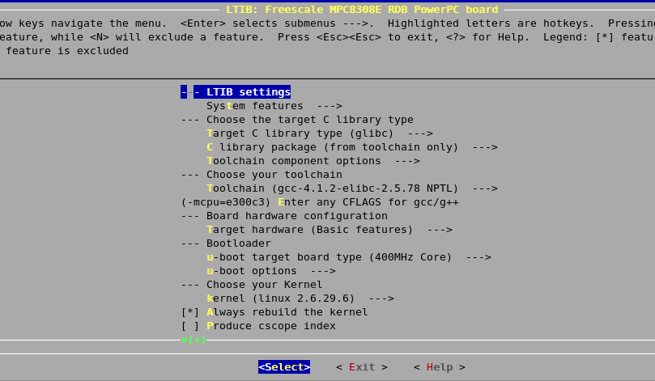

1. 如果一切顺利，则生成：

* rootfs.ext2.gz.uboot：linux的rootfs（注意：本文件不是uboot，是rootfs）
* rootfs/boot/uImage：linux的kernel

这两个文件，可以在uboot中，通过tftp下载到RAM里boot调试，或者写入NOR flash中。

Flash上的uboot，并非通过本SDK编译出来的，所以请不更新uboot。